Prázdninová tajnička

1.
2.
3.
4.
5.
6.
7.
8.
9.

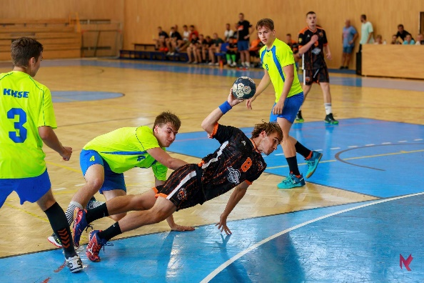
- Skladacia obrázková knižka pre deti
- Časť dňa od úsvitu do predpoludnia
- Miesto, budova s bazénom na plávanie
- Loptová hra dvoch sedemčlenných družstiev, pri ktorej sa lopta hádže rukou do súperovej bránky
- Vidiecka obec
- ... hýbu svetom
- Americký televízny sitkom, ktorý je považovaný za jeden z najpopulárnejších televíznych seriálov z konca 90. rokov 20. storočia (1994 ‧ Situačná komédia ‧ 10 sezón)
- Hľadá sa ...
- Mesto v USA


